MEMENTO sécurité

**Les REGISTRES OBLIGATOIRES**

|  |  |  |
| --- | --- | --- |
| **REGISTRES** |  | **Où trouver ces registres ?** |
|
| Registre de Santé et Sécurité au travail (R.S.S.T.) |  | [site académique, page « santé sécurité dans les établissements»  http://www.ac-toulouse.fr/cid83816/sante-securite-dans-les-etablissements.html](http://www.ac-toulouse.fr/cid83816/sante-securite-dans-les-etablissements.html) |
| Registre spécial de signalement d’un danger grave et imminent | - |
| Registre de Sécurité (incendie et panique)  **1 exercice en septembre**  **1 exercice durant l’année**  **Fiches bilans ⮚ à conserver**  **Présentation au conseil d’école** | - |  |
| Dossier Technique Amiante (D.T.A.) |  | A demander à la Mairie |
| Dossier Technique Radon |  | A demander à la Mairie |
| Registre Public d’Accessibilité |  | A demander à la Mairie |

**Les autres DOCUMENTS OBLIGATOIRES**

|  |  |
| --- | --- |
| **Autres documents** | **Où trouver ces documents ?** |
| Document Unique d’Evaluation des Risques (D.U.E.R.) | Ordinateur de direction / sur l’application ARENA |
| PPMS risques majeurs  **1 exercice par an**  **1 fiche bilan ⮚ à conserver**  **⮚ IEN**  **Présentation au conseil d’école** | Pack directeurs/trices ou annexes du BO :  [**http://eduscol.education.fr/cid47599/une-approche-globale.html**](http://eduscol.education.fr/cid47599/une-approche-globale.html) |
| PPMS attentat / intrusion  **1 exercice par an (avant décembre)**  **1 fiche bilan ⮚ à conserver**  **⮚ IEN**  **Présentation au conseil d’école** | Pack directeurs/trices ou site du 65 :  [**http://web.ac-toulouse.fr/web/dsden-hautes-pyrenees/4508-securite-et-surveillance.php**](http://web.ac-toulouse.fr/web/dsden-hautes-pyrenees/4508-securite-et-surveillance.php) |

**Les AFFICHAGES OBLIGATOIRES**

**Dans l’établissement**

 -avis de la commission de sécurité pour les établissements classés dans les 4 premières catégories ([arrêté du 25 juin 1980 art. GE5](http://www.legifrance.gouv.fr/affichTexteArticle.do;jsessionid=00D4E73EC0F76C4DFA680807CD2C27A7.tpdjo10v_2?cidTexte=JORFTEXT000000290033&idArticle=LEGIARTI000020304165&dateTexte=19800814&categorieLien=cid)) 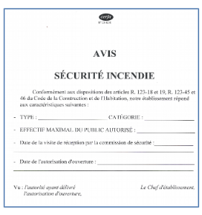  
   
- plan d’évacuation ([arrêté du 25 juin 1980, art. MS 41](http://www.legifrance.gouv.fr/affichTexteArticle.do?idArticle=LEGIARTI000021231064&cidTexte=JORFTEXT000000290033&dateTexte=20140731&categorieLien=id&oldAction=)) : à chaque niveau le plan d’évacuation aide les personnes à suivre l’itinéraire d’évacuation et indique l’emplacement des moyens d’alarme et des équipements de première intervention 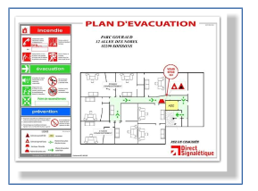  
 -consignes de sécurité incendie ([code du travail art. R4227-37](http://www.legifrance.gouv.fr/affichCodeArticle.do;jsessionid=C3A916CA728970F471DDF2CDC7EF7774.tpdila17v_1?idArticle=LEGIARTI000024769379&cidTexte=LEGITEXT000006072050&dateTexte=20150915&categorieLien=id&oldAction=&nbResultRech=)) 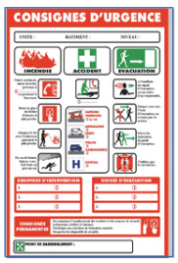  
 -interdiction de fumer ([circulaire MEN n° 2006-196 du 29 novembre 2006](http://www.education.gouv.fr/bo/2006/46/MENE0602946C.htm)).   
 -interdiction de vapoter (code de la santé publique, [art. L3513-6](https://www.legifrance.gouv.fr/affichCodeArticle.do;jsessionid=D32A846E7386FBA359F05891E8C49969.tpdila18v_3?idArticle=LEGIARTI000032549222&cidTexte=LEGITEXT000006072665&dateTexte=20160619), [R3513-3](https://www.legifrance.gouv.fr/affichCodeArticle.do;jsessionid=ED74D8A5443374F7C8C26EE3DFA4CE05.tplgfr24s_2?idArticle=LEGIARTI000034500935&cidTexte=LEGITEXT000006072665&dateTexte=20180701&categorieLien=id&oldAction=&nbResultRech=)) 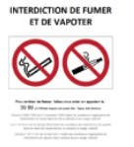

- dispositif VIGIPIRATE 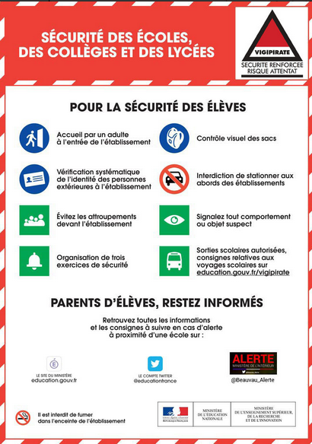

https://www.education.gouv.fr/cid85267/consignes-securite-applicables-dans-les-etablissements-relevant-ministere.html

**Dans chaque classe**

 -consignes de sécurité incendie ([code du travail art. R4227-37](http://www.legifrance.gouv.fr/affichCodeArticle.do;jsessionid=C3A916CA728970F471DDF2CDC7EF7774.tpdila17v_1?idArticle=LEGIARTI000024769379&cidTexte=LEGITEXT000006072050&dateTexte=20150915&categorieLien=id&oldAction=&nbResultRech=))   
 -plan d’évacuation ([arrêté du 25 juin 1980, art. MS 41](http://www.legifrance.gouv.fr/affichTexteArticle.do?idArticle=LEGIARTI000021231064&cidTexte=JORFTEXT000000290033&dateTexte=20140731&categorieLien=id&oldAction=))   
-consignes PPMS

**Dans la salle des professeurs**

Indications pour localiser les documents

|  |  |
| --- | --- |
| **DOCUMENTS** | **Localisation** |
| Localisation du Registre de Santé et Sécurité au Travail | Ex :Bureau de direction/ dossier SECURITE |
| Localisation du Registre Spécial de Signalement d’un Danger Grave et Imminent | Bureau de direction/ dossier SECURITE |
| Localisation du Dossier Technique Amiante | Bureau de direction/ dossier SECURITE |
| Listes des membres des Comités d’Hygiène et de Sécurité Académique et Spécial Départemental (CHSCT-A et -SD) | Bureau de direction/ dossier SECURITE |
| Liste des personnels formés au secourisme | Bureau de direction/ dossier SECURITE |
| PPMS | Bureau de direction/ dossier SECURITE |
|  |  |
|  |  |
|  |  |
|  |  |